Iteración 1

Diseño Arquitectónico

Diagrama UML (Paquete cartas)
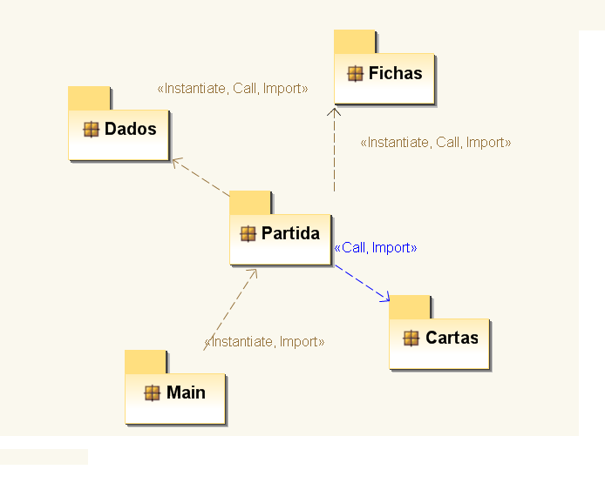

refactorizaciones aplicadas
En un primer momento consideramos meter una jerarquía de cartas que después de la refactorización hemos ampliado. Éstas son las que se muestran en las imagenes anteriores.
Hemos contemplado ésta nueva jerarquía porque consideramos éste paquete como punto de evolución y así en un futuro se podría ampliar el juego con más facilidad.
Ésto nos mejora nuestro sistema, ya que cada carta implementa un tipo diferente de acción en el juego.
En cuanto a patrones de diseño, hemos considerado que el patrón singleton no era conveniente y lo hemos quitado, ya que hay cartas que necesitan de mas de una instancia.
Otro patrón que hemos utilizado que anteriormente no habíamos contemplado es el de Fábrica .

Análisis de cohesión, acoplamiento y PUNTOS DE VARIACIÓN

Diseño Arquitectónico

Diagrama UML (paquete dados)

refactorizaciones aplicadas
En cuanto a patrones de diseño hemos visto oportuno seguir considerando los mismos que implementamos en la iteración anterior.
Éstos eran el patron Singleton, para crear una sola instancia de cada dado y el patron Fabrica Abstracta, para crearlos.
El cambio más significativo es el uso de la clase Evento por la clase DadoEvento, en vez de una herencia como teníamos anteriormente.
La razón del cambio es que no consideramos que los eventos sean un tipo de clase de DadoEvento, sino características del dado. Asi pues, cuando desee usarlas, se llamarán a éstas.

Análisis de cohesión, acoplamiento y PUNTOS DE VARIACIÓN

Diseño Arquitectónico

Diagrama UML (paquete fichas)

refactorizaciones aplicadas
En cuanto a éste paquete no hay cambios significativos. Seguimos aportando el patrón Singleton para crear una única instancia de cada ficha y el patrón Fabrica Abstracta para crearlas.
Identificamos un punto de evolución en el cual en un futuro podrían introducirse más tipos de fichas con características distintas, así que contemplamos poner una gerarquía dependiente de la clase Ficha.
En cuanto a lo demás no hemos realizado más cambios.

Análisis de cohesión, acoplamiento y PUNTOS DE VARIACIÓN

Diseño Arquitectónico

Diagrama UML (paquete Partida)

refactorizaciones aplicadas
Está es la parte que más se ha modificado.Para empezar hemos eliminado la clase Mano que conectaba con Mundo y Jugador. Vimos más conveniente crear una lista de cartas que tuviera el jugador en la mano, mas que tener una instancia de la clase Mano con 3 cartas.
Tambien la relación de mano de un Jugador, no se relaciona con la Clase Cartas como era en la etapa anterior, sino que usa la clase Mazo que es donde se roban. La clase que se relaciona con Carta sería Mazo.
Hemos quitado la relación de la clase Tablero a Mundo, ya que se crearía una redundancia en la composición, ya que si tenemos un jugador podemos saber su mundo puesto que hay una relación uno a uno de éstos.
En cuanto a patrones de diseño hemos respetados los mismos y hemos implementado algunos más.
Como son Fabrica para Jugador, Mundo, Mazo.Ya que éstos crean los jugadores, los mundos y los mazos.

Análisis de cohesión, acoplamiento y PUNTOS DE VARIACIÓN

Diseño Microarquitectónico

Paquete cArtas
Descripción General
Contiene todos los tipos de cartas del juego.
Diagrama UML
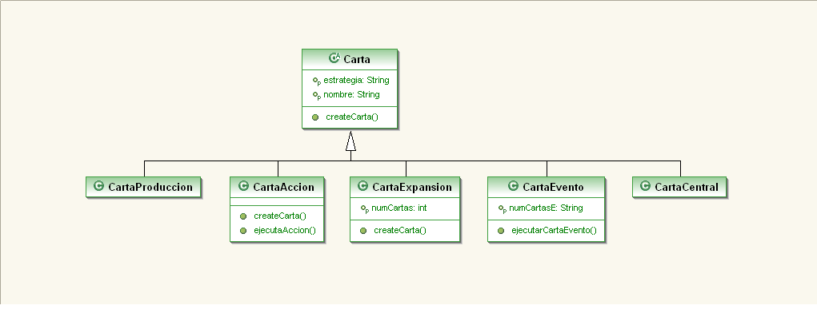

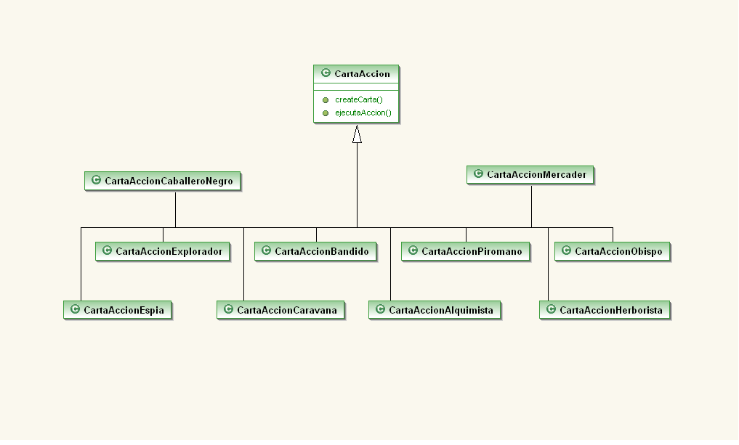

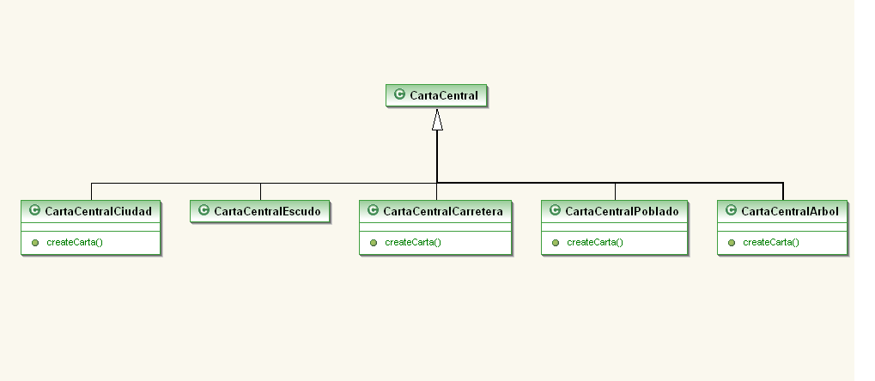

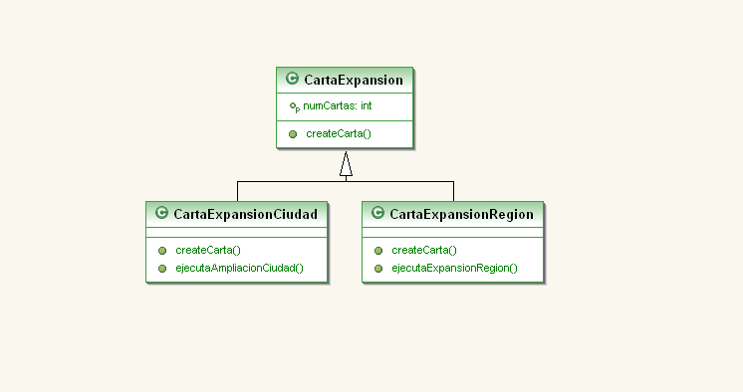

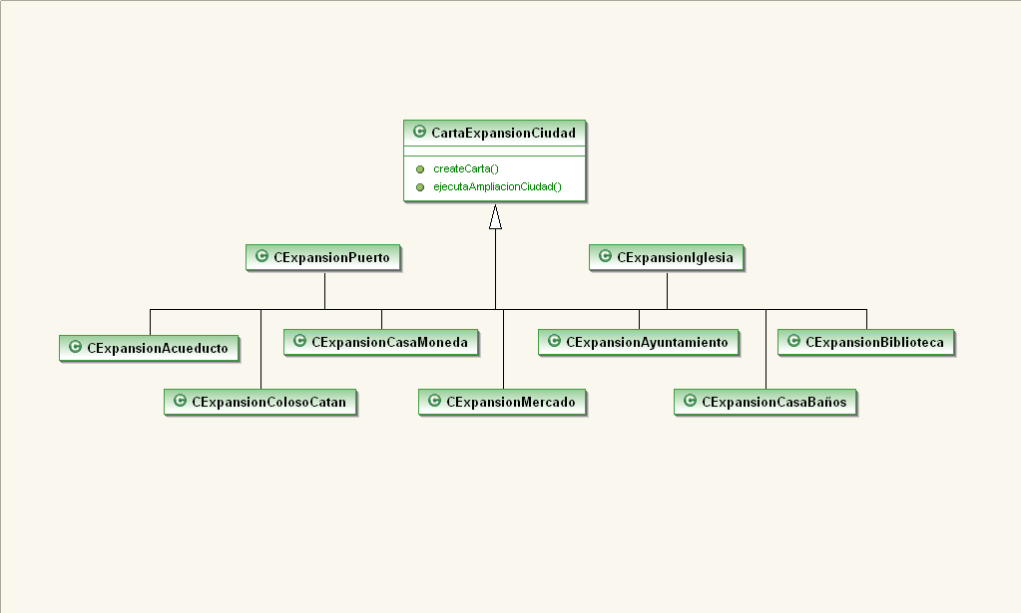

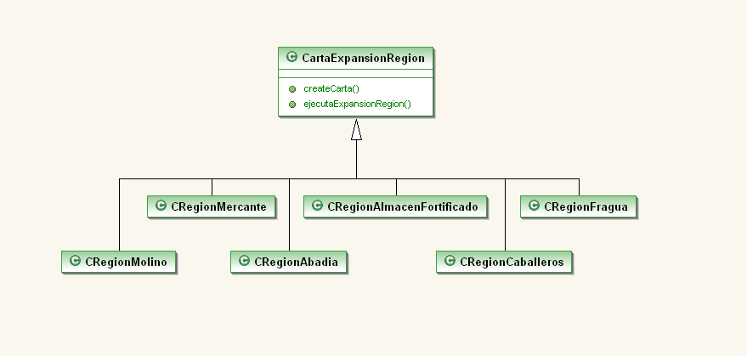

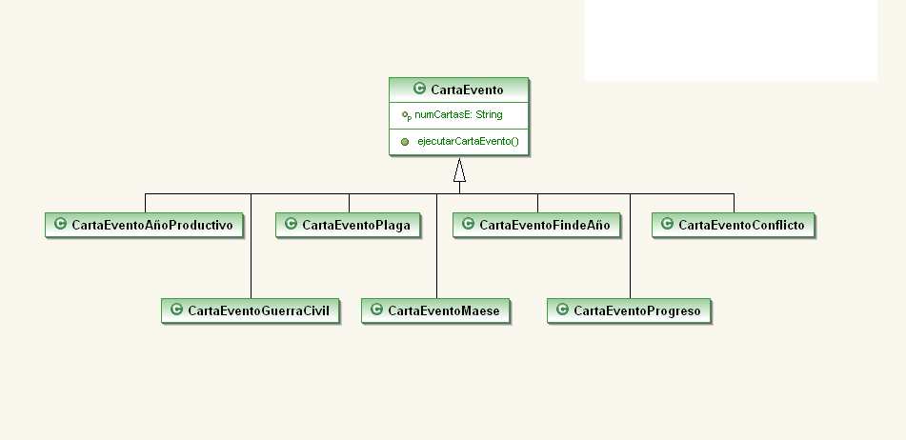
Memorandos técnicos relacionados
Grupo19.7

Paquete DAdos
Descripción General
Contiene los tipos de dados del juego.
Diagrama UML
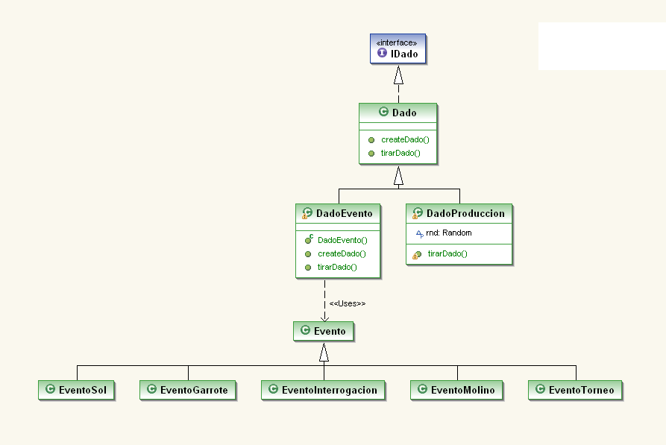
Memorandos técnicos relacionados
Grupo19.2, Grupo19.3, Grupo19.4

Paquete fichas
Descripción General
Contiene los tipos de fichas del juego.
Diagrama UML
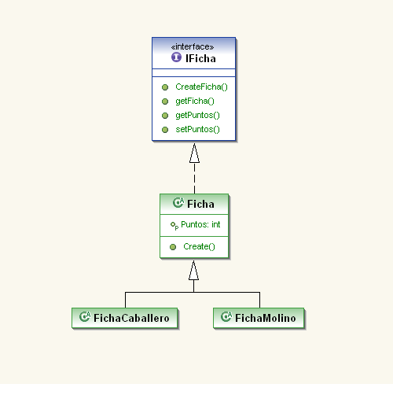
Memorandos técnicos relacionados
Grupo19.1, Grupo19.5, Grupo19.6

Paquete partida
Descripción General
Contiene la lógica del juego, mediante las clases Tablero, Jugador, Mundo y Mazo.
Diagrama UML
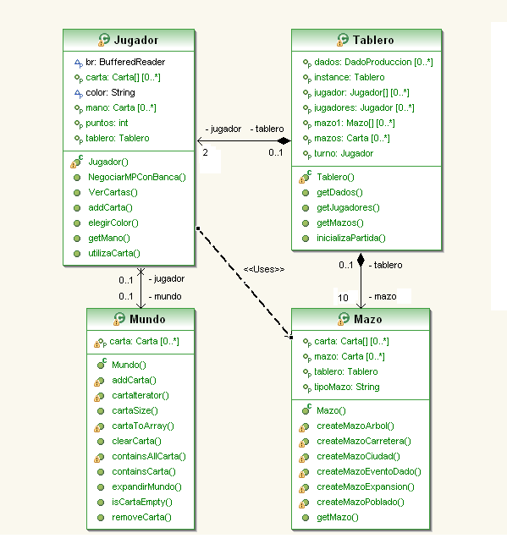
Memorandos técnicos relacionados
Grupo19.8, Grupo19.9, Grupo19.10

